КВН "Красный желтый зеленый"

(совместное мероприятие для родителей и
детей среднего возраста)

Цель:
- Формирование правильных представлений детей о правилах дорожного движения и дорожных знаках.
- Воспитание безопасного поведения на дорогах.
- Воспитание доброго отношения друг к другу.
- Развитие речи, наблюдательности, быстроты, реакции движений, внимания, памяти
Задачи:
- Закрепить знание детей о правилах дорожного движения.
- Закрепить умение называть знакомые дорожные знаки, регламентирующие движение пешеходов, а также значение сигналов светофора – закрепить представление детей о цвете.
- Воспитывать у дошкольников правила безопасного поведения на дорогах.
- Развивать наблюдательность, быстроту, реакцию движения.
- Вызывать интерес у детей к совместной игровой деятельности и доброму отношению друг к другу.
- Формирование умения работать в коллективе.
Оборудование:
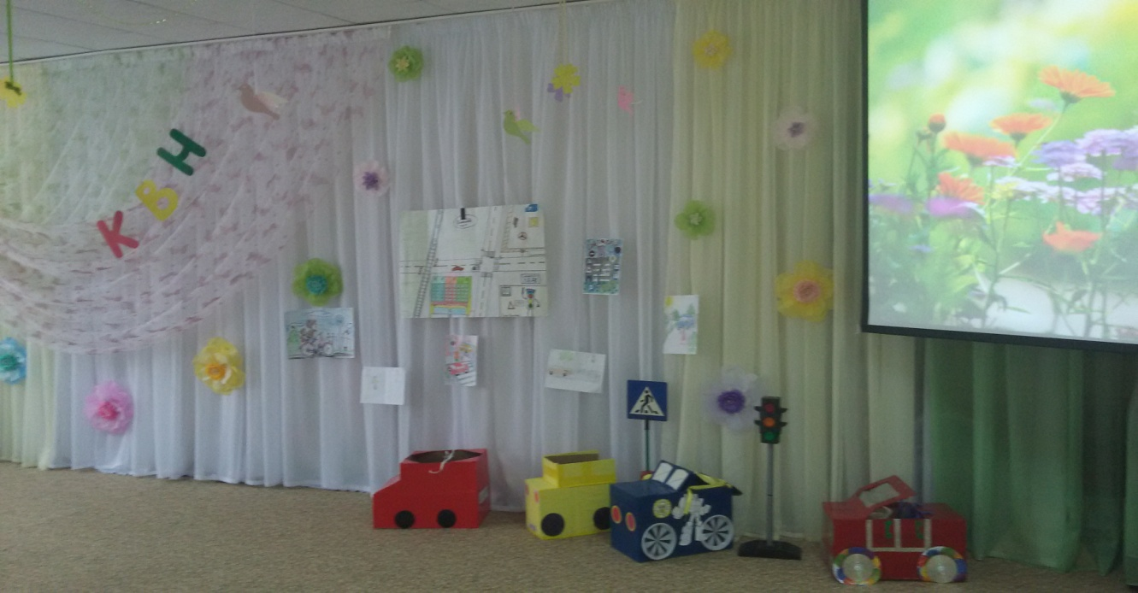
Зал украшен знаками, рисунками детей, шарами. Костюмы для персонажей. Эмблемы для команд. Дорожные знаки, светофор, круги (красный, желтый, зеленый). Рули, маски, жезл, зебра (из бумаги) .

Предварительная работа:
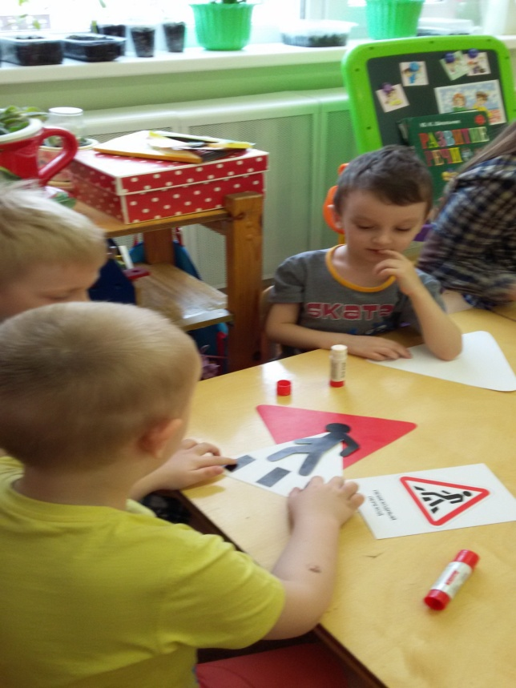
Повторение правил дорожного движения, повторения названий дорожных знаков и их значение, чтение рассказов, сказок и т. д. на правила дорожного движения. Разучивали и играли в дидактические и подвижные игры. Ходили на экскурсии к перекрестку. Провели анкетирование с родителями.
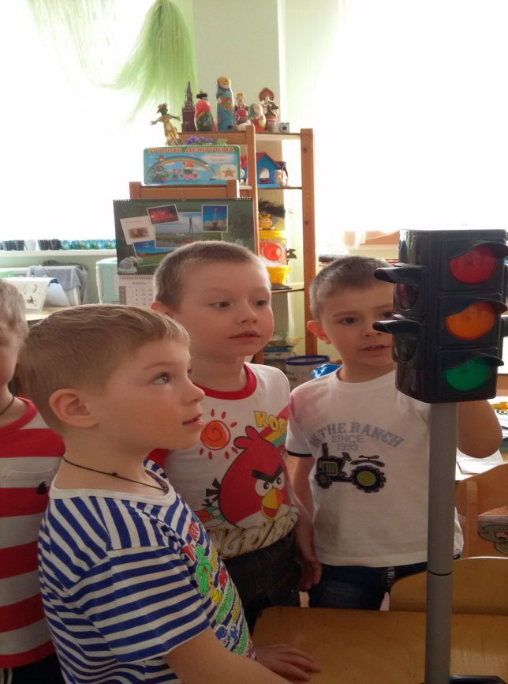

Звучит весёлая музыка, дети входят в зал .
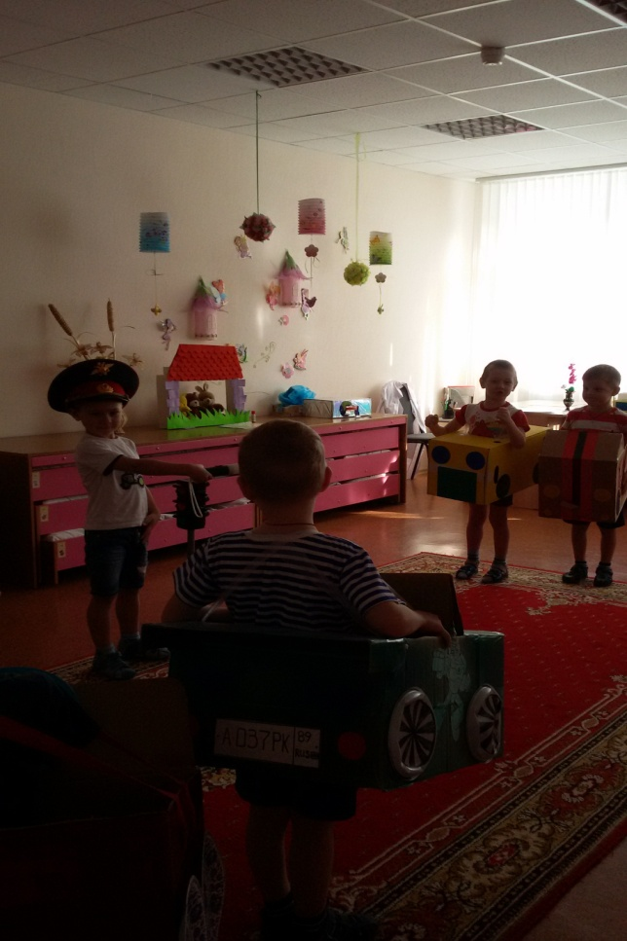
Дети группы
Город, в котором с тобой мы живем,
Можно по праву сравнить с букварем.
Азбукой улиц, проспектов, дорого
Город дает нам все время урок.
Вот она азбука над головой
Знаки развешаны над мостовой.
Азбуку города помни всегда,
Чтоб не случилось с тобою беда.

Сегодня ребята, нас ждет игра – викторина «Дорожный букварь». В этой игре мы проверим все наши знания о правилах дорожного движения.
Ведущая: Три моих волшебных глаза
Управляют всеми сразу.
Я моргну – пойдут машины,
Встанут женщины, мужчины.
Отвечайте вместе хором
Как зовётся?
Дети: светофором.
Вед. Правильно ребята – это светофор.(встречаем светофор)
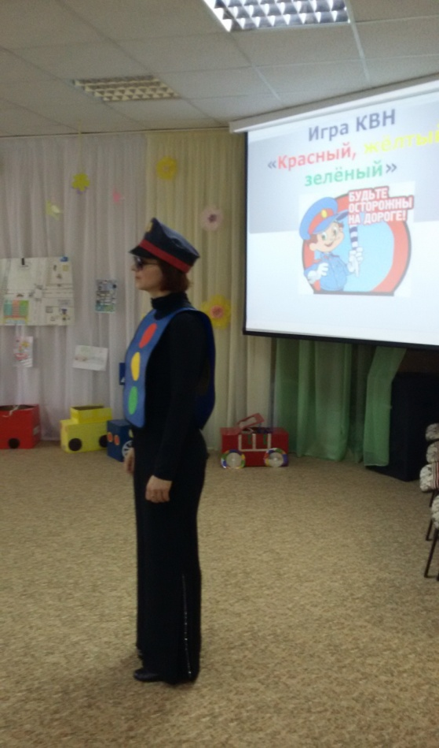
Светофорчик: Здравствуйте, ребята!
Я – светофорик.
Стоп машина, стоп мотор
Тормози скорей шофер.
Красный глаз глядит в упор,
Это строгий светофор.
Вид грозный напускает,
Дальше ехать не пускает.
Обождал шофер немножко.
Снова выглянул в окошко.
Светофор на этот раз
Показал зеленый глаз.
Подмигнул и говорит:
«Ехать можно – путь открыт».
Вед: Ребята, кто самый главный на перекрёстке?
Дети: светофор.
У светофора есть три глаза - три цвета. Какие цвета у светофора?
Дети: красный, желтый, зеленый.
У нас играют команды «Умки », «Синички».
В игре участвуют две команды. За каждый правильный ответ команда будет получать эмблему дорожного знака. Во время игры должен отвечать тот ребенок, к которому обратится ведущий.
Есть задания, которые выполняют все члены команды. И от вашей быстроты действия зависит результат всей команды.

1 конкурс.
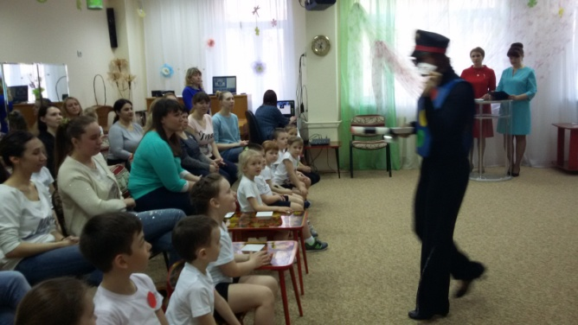
Начинаем викторину с игры «Это я, это я, это все мои друзья».
А теперь я вас проверю
И игру для вас затею.
Я задам сейчас вопросы-
Отвечать на них не просто.
Задание – если вы поступаете согласно правилам дорожного движения, то дружно отвечаете: «Это я, это я, это все мои друзья», а если нет – то молчите.
Правила – соблюдать тишину пока звучит вопрос. Получаете знак тот, кто ни разу не ошибается.
Вопросы задавать по очереди.
1. Кто из вас идет вперед
Только там, где переход?
2. Кто летит вперед так скоро,
Что не видит светофора?
3. Знает кто, что свет зеленый
Означает, путь открыт.
4. Знает кто, что красный свет
Это значит, хода нет?
5. Кто, из вас идя домой,
Держит путь по мостовой?
6. то из вас в вагоне тесном
Уступил старушке место?
Молодцы, хорошо справились с заданием и правилами игры. Получаете по одному дорожному знаку.
2 конкурс.
«Светофор»
Ведущий
Чтоб тебе помочь
Путь пройти опасный,
Горит и день и ночь
Зеленый, желтый, красный.
Входят три брата.
Все: Наш домик светофор
мы три родные брата,
мы светим с давних пор
в дороге всем ребятам.
Красный:
Самый строгий – красный свет.
Если он горит,
Стоп! Дороги дальше нет
Путь для всех закрыт.
Желтый:
Чтоб спокойно перешел ты,
Слушай наш совет: Жди!
Увидишь скоро желтый
В середине свет.
Зеленый:
А за ним зеленый свет
Вспыхнет впереди.
Скажет он – препятствий нет,
Смело в путь иди…
Игра «Кто быстрее соберет светофор»
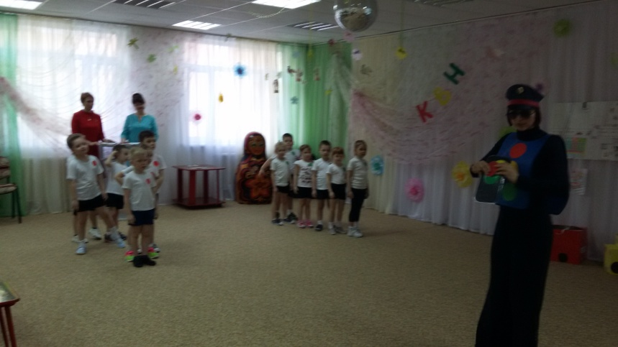
3 конкурс
Игра «Разрешается, запрещается»
1. Специальному транспорту уступать дорогу
2. Разговаривать с другом на середине дороги
3. Вызвать скорую помощь, если увидели аварию
4. В автобусе громко разговаривать
5. Играть рядом с дорогой
6. Помочь старушке перейти улицу
7. Играть в мяч в неположенном месте
8. Зацепляться зимой за машину и кататься на ногах
9. Обходить стоящий транспорт спереди
10. Уважать правила дорожного движения
Это правильные ответы, обе команды получают по 1 баллу
5 конкурс.
Вед Ребята, сейчас я предлагаю поговорить о правилах ведения на улице, в транспорте.
Мы поиграем в игру «Цепочка». Нужно назвать правила поведения на улице, в транспорте быстро, четко, не останавливаться, не повторять ответы других. Победит та команда, что не оборвет цепочку.
В конце игры, отметить, чья команда отвечала четко, быстро.
Правила поведения в транспорте.
1. Вовремя движения автобуса не трогайте двери руками. Ждите, когда их откроет водитель.
2. Нельзя отвлекать водителя разговорами. Он следит за дорогой, чтобы автобус не столкнулся с другими машинами.
3. Нельзя высовываться из окна опасно – встречный транспорт может вас задеть.
4. Нельзя вставать на сиденье ногами – автобус может резко затормозить, и вы упадете.
5. Нельзя громко разговаривать – это мешает другим.
6. Надо быть вежливым; уступать место девочкам и старшим.
Правила поведения на улице.
1. Не играть в игры на проезжей части дороги.
2. Если идем по тротуару надо придерживаться правой стороны.
3. На велосипеде ездить только там, где установлен знак «Велосипедная дорожка».
4. Переходить улицу по переходному переходу.
5. Если не успел перейти, обождать на островке безопасности.
6. В мяч играть во дворе. Взрослым ребятам присматривать за малышами.
Загадки про пешеходный переход
Полосатая лошадка,
Ее „зеброю” зовут.
Но не та, что в зоопарке,
По ней люди все идут.
(пешеходный переход)
Ну, а если пешеходу
Тротуар не по пути?
Если можно пешеходу
Мостовую перейти?
Сразу ищет пешеход
Знак дорожный?
(переход)

6 конкурс.
«Загадки про знаки»
Знаки мы дорожные,
Мы совсем несложные
И вниманием твоим
Очень, очень дорожим!

Все мы знаки разные
Но одним мы связаны:
Верно служим мы друзья
Днем и даже по ночам.

Кто нас не замечает,
Даже пусть нечаянно,
Непременно сам поймет,
Что без нас не проживет!

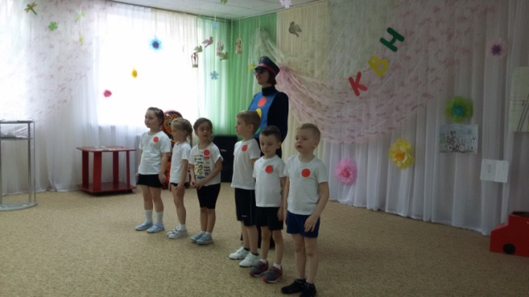
Ведущий.
А сейчас, ребята, загадают вам загадки, а вы попробуйте их отгадать.

Стой! Когда шлагбаум
Опустили низко,
Это означает – поезд где-то близко,
А когда шлагбаум подняли до верха-
Значит все в порядке, разрешают ехать. (Переезд)

Этот знак заметишь сразу
Три цветных огромных глаза.
Цвет у глаз определенный:
Красный, желтый и зеленый.
Загорелся красный – двигаться опасно.
Для кого зеленый свет – проезжай, запрета нет. (Светофор)

Азбуку вез самосвал
Буквы все он растерял
Что же значит, например,
У дороги буква «Р»?
Что за знак дорожный:
Красный крест на белом?
Днем и ночью можно
Обращаться смело
Врач повяжет голову белою косынкою
И окажет первую помощь медицинскую. (Пункт медицинской помощи) .
Каждая команда получает по 1 баллу
А сейчас мы посмотрим отрывок из сказки.
Красная Шапочка идет по лесу и поет, навстречу ей волк.

Волк: Куда ты, девочка, спешишь?
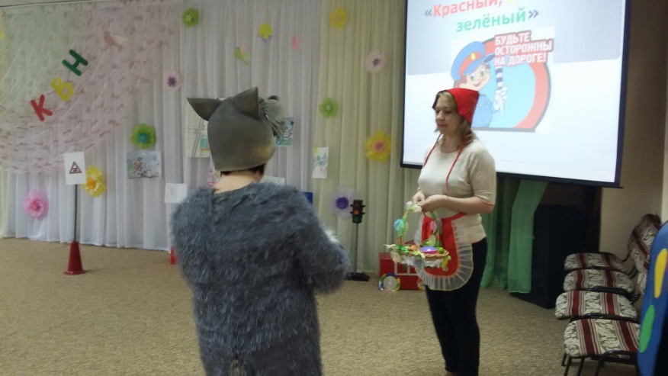
И почему теперь молчишь?
Что там, в корзиночке твоей,
Мой завтрак видно - дай скорей!
Красная шапочка: Иду я к бабушке своей,
Она болеет, плохо ей.
Несу я маслица горшок
И очень сладкий пирожок.
Волк: Зубов и так нет у меня,
Неси все бабушке, дитя.
А где же бабушка живет?
Красная шапочка: А там за лесом поворот,
Потом иди лесной дорогой,
От мельницы еще немного.
Волк: Знаешь что, и я пойду,
Бабушку твою найду.
Покороче нужен путь.
А! Доеду как-нибудь.
Волк видит знак «Железнодорожного переезда». Закрывается шлагбаум.

Волк: Что за палка вдруг свалилась?
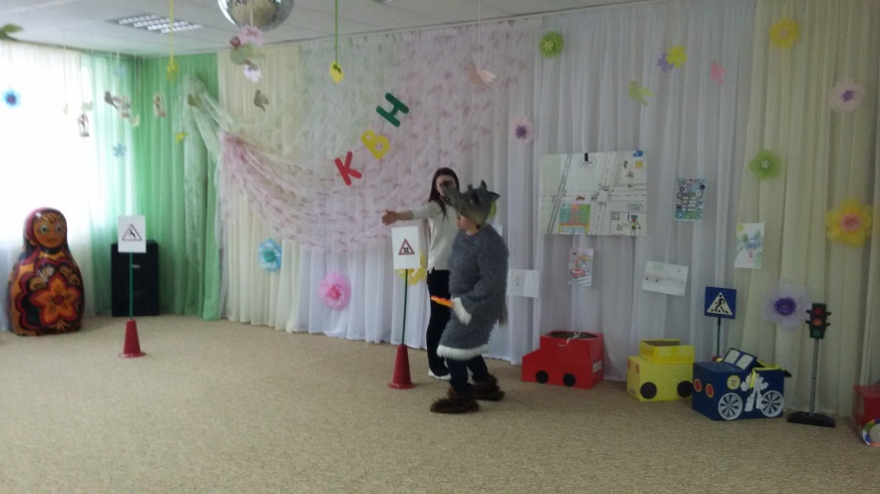
Искры сыплются из глаз.
Все вокруг вдруг закрутилось,
Шишка. Разозлюсь сейчас.
Что за знак стоит?
Кто мне объяснит?
Дети отвечают, а волк едет дальше. Видит знак «Животные на дороге».
Волк (появившемуся лосю) .
Уходи скорей, прошу
Или больно укушу.
Что за знак стоит?
Кто мне объяснит?
Дети отвечают, а волк едет дальше. Вдруг видит знак «Въезд запрещен».
Волк: Вот и все, приехал я,
Здравствуй, бабушка моя!
Падает в канаву. Вылезает весь в колючках.
Волк: Что за знак подвел меня,
Выбил зуб последний я!
Красная Шапочка: чтобы руки были целы,
Чтобы ноги были целы,
Знаки эти надо знать,
Надо знаки уважать.
Воспитатель: Ребята как называется эта сказка?
Дети: «Красная Шапочка».
А сейчас посчитаем сколько дорожных знаков заработала каждая команда. (подсчет)
Итог победителей.
Вы показали хорошие знания, узнали много интересного. Знать и соблюдать правила дорожного движения очень важно. Знать их должны и взрослые и дети. Не нарушайте их, тогда у нас не будет несчастных случаев, и вы вырастите крепкими и здоровыми.
Воспитатель: Хорошо идти по улице, когда горит зеленый глаз
Светофора и смотреть на свой родной город.
Самый яркий свет?
Дети: Зеленый.
Воспитатель: Самый добрый свет?
Дети: Зеленый.
Воспитатель: Можно ехать и идти. Всем счастливого пути.
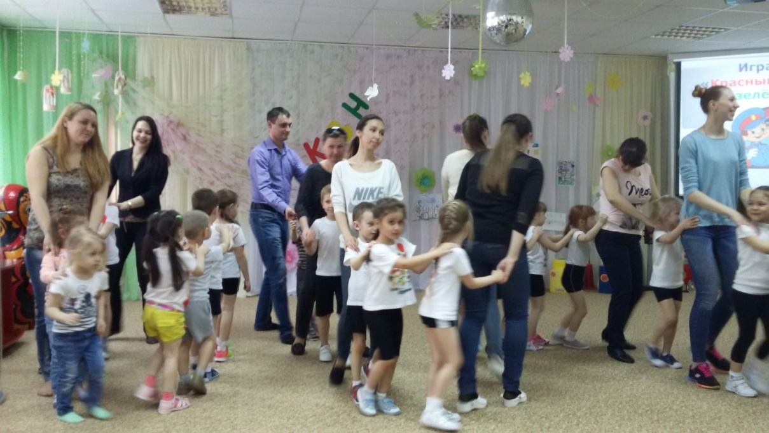
А теперь приглашаем детей и родителей на весёлый танец.

